Исследовательский экологический проект
«ТЕХНОЛОГИЯ БУДУЩЕГО - АКВАПОНИКА»
Авторы:учащиеся ГБОУ АО «АТЛ»Будаев Артур,Дырдасова Арина,Караев Максим
Руководители: Будаева Лариса Николаевна, учитель химии, Железнякова Татьяна Михайловна, учитель географии ГБОУ АО «АТЛ»
ВВЕДЕНИЕ.Актуальность проекта: сегодня аквапоника является самым перспективным направлением с точки зрения технологии производства и научных исследований. Эта технология займет очень важное место в развитии сельского хозяйства в будущем, т.к в процессе производства исключается использование химических удобрений. Процесс химизации, переработки и очистки происходит естественным путем в замкнутом цикле. Данный исследовательский экологический проект выполнен в рамках сетевого проекта «Аквапоника» в Астраханской области. На площадке ГБОУ АО «Астраханский технический лицей» созданы 3 микрогруппы, которые занимаются исследованием химического состава воды, изучением особенностей роста и развития рыб и растений. Данная работа отражает дневник исследования по выращиванию растений и рыб в условиях аквапоники, поддержания в ней химического баланса.Объект: мальки рыб и овощные культуры в аквапонической экосистеме FishPlant.Предмет изучения: выращивание овощей, пищевой зелени и мальков рыб в аквапонической экосистеме FishPlant.
Цель: апробировать методику выращивания овощей, пищевой зелени и мальков рыб в закрытой экосистеме.Задачи:выявить различия между аквакультурой, гидропоникой и аквапоникой;. изучить работу аквапонической системы; подобрать наиболее подходящие сорта растений для аквапоники; пронаблюдать за ростом и развитием мальков рыб в аквапонической экосистеме; вести наблюдение за химическим составом воды в аквапонической экосистеме; проанализировать и обобщить результаты наблюдений, представить результаты на научно-практической конференции
Гипотеза: аквапоника - наиболее экологически чистый способ выращивания растений и рыб.Для решения поставленных задач использовались следующие методы: изучение научной литературы, наблюдение и эксперимент, а также использовались приёмы: сопоставления, доказательства, обобщение, анализ.
Период работы над проектом: декабрь 2016 – январь 2018 гг.
Изучение работы аквапонической системы
Аквапоническая экосистема FishPlant — это высокотехнологичный способ ведения сельского хозяйства, сочетающий аквакультуру (выращивание водных животных) и гидропонику (выращивание растений без грунта). Аквапоническая система FishPlant Production Unit представляет собой искусственно созданную экосистему, в которой ключевыми являются три типа живых организмов: рыбы, растения и бактерии [4].
Система FishPlant состоит из двух контейнеров. Контейнер, наполненный керамзитом для растений, и аквариум соединяются с помощью системы труб и насосов. Рыбы в процессе жизнедеятельности выделяют органические удобрения, загрязненная вода с помощью насосов попадает к растениям. Растения очищают воду, потребляя удобрения, и она вновь стекает в аквариум. Принцип работы отсека для растений аквапонической системы FishPlant основан на периодическом затоплении. Данный способ периодически затопляет корни растений, принося воду и питательные вещества, и свежий воздух (кислород) который так необходим и растениям, и рыбам.
Водяной насос отвечает за постоянную циркуляцию воды в системе, управление затоплением и осушением осуществляется с помощью автоматического сифона. Цикл начинается, когда уровень воды в отсеке для растений проходит точку переполнения и автоматический сифон начинает откачивать воду обратно в отсек с рыбой.
Аквапоника - это органический метод выращивания, который позволяет исключить химические растворы из технологии выращивания растений.
Характеристика растений аквапонической системы
Для выполнения практической части проекта, были изучены рекомендации создателей аквапонической экосистемы FishPlant [4], а также масса информации различных сайтов в интернете, в которых увлечённые методом гидропоники люди, делились своим опытом, давали рекомендации. Приобрели в торговой сети семена листового салата «Лолло Росса» и «Листовой московский парниковый», базилика сорта «Бархатисто - чёрный», огурцов сорта «Настоящий полковник F1», томатов черри «Вишня красная», горох «Детский сладкий», горчица салатная «Аппетитная», руккола «Сакраменто Индау», лук-севок «Штутгартен Ризен», спатифиллум Уоллиса.
Рис.1.Внешний вид отобранных растений
Салат «Лолло Росса» | Салат Листовой «Московский парниковый» | Базилик «Бархатисто - чёрный» | Огурец «Настоящий полковник F1» | Томат черри «Вишня красная»
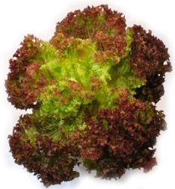 | 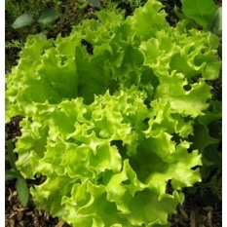 |  | 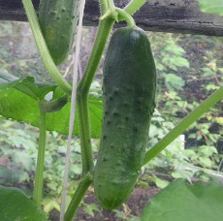 | 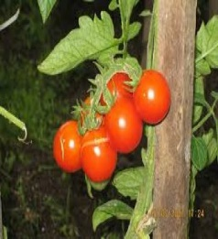
Горох «Детский сладкий», | Горчица салатная «Аппетитная» | Руккола «Сакраменто Индау» | Лук-севок «Штутгартен Ризен» | Спатифиллум Уоллиса
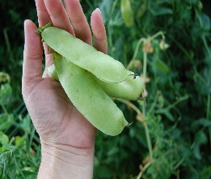 | 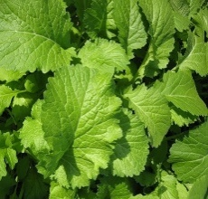 | 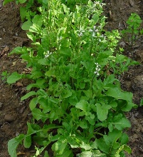 | 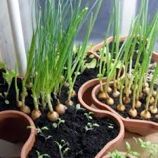 | 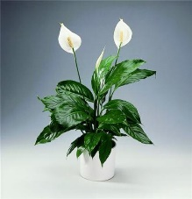
Салат «Лолло росса» – это популярный раннеспелый сорт листового салата. Срок созревания 45 дней. Он характеризуется отличными вкусовыми качествами и уникальными свойствами. В листьях салата содержится калий, белок, углеводы, кальций, фосфор, цинк, магний. Растение содержит большое количество фолиевой кислоты – это вещество, которое принимает участие в обмене веществ, регулирует работу нервной системы.
«Московский парниковый» – листовой, самый раннеспелый сорт салата. Листья бледно-зеленые со слабой желтизной, розетка листьев полуприподнятая, диаметром 22-27 см. Нежные, сочные с хорошим вкусом. Кочана не образует. Масса растения до 100 г. Салат «Московский парниковый» созревает за 35-45 дней. Считается сортом для открытого и защищенного грунта. Базилик «Бархатисто - чёрный» - это один из лучших сортов фиолетового базилика. Обладает пряно ароматическими и лекарственными свойствами, особо декоративен. Период от всходов до технической спелости 50-70 дней. Выращивают рассадным способом или прямым посевом в открытый грунт. Посев на рассаду производят в конце марта-начале апреля. Посев в грунт - в мае или начале июня. Высадка рассады в грунт - начало июня. Базилик предпочитает хорошо дренированные, суглинистые и супесчаные почвы. Растение чувствительно к холоду[9].
«Настоящий полковник F1» – партенокарпический (не требует опыления пчелами) гибрид огурца, созревающий в ранние сроки. Подходит для выращивания в защищенном (пленочные парники, остекленные теплицы) и открытом грунте. Растения сильнорослые, женского или преимущественно женского типа цветения, ветвление среднее или ниже среднего. Листья зеленые, среднего размера, слабоморщинистые; край листа ровный. Количество женских цветков в одной листовой пазухе – 1 – 3 шт. От появления полных всходов до плодоношения проходит 40 – 42 дня.
Томат черри «Вишня красная» - это раннеспелый сорт, отличающийся урожайностью и высокорослостью. Сорт довольно урожайный, с одного растения можно собрать до 2 кг маленьких десертных помидоров. Горох «Детский сладкий» обладает питательными и полезными свойствами. Он содержит огромное количество веществ (белки, крахмал, витамины, каротин), которые благотворно влияют на организм человека. Горох Детский сладкий – раннеспелый диетический сахарный сорт. Бобы крупные, очень вкусные, сладкие, без жестких включений.
Горчица «Аппетитная». Однолетнее среднеспелое (от всходов до уборки на зелень 28-35 дней) холодостойкое растение. Розетка листьев мощная, хорошо облиственная, высотой до 33 см, массой 55-60 г
Руккола, или Гусеничник посевной, или Индау посевной. Это однолетнее растение высотой 30—60 см. Стебель высотой до 40 см, прямой, ветвистый, слабо опушенный. Все листья несколько мясистые, рассеянно-волосистые, реже голые, со своеобразным запахом.
Лук-севок Штуттгартер Ризен - раннеспелый, популярный, высокоурожайный, однозачатковый сорт, от отрастания севка до уборки 66-73 дня. Образует крупные, плоско-округлые луковицы массой 150-180 г, желто-коричневой окраски, острого вкуса. Сорт устойчив к стрелкованию и ложной мучнистой росе. Универсального использования, хорошо хранится, содержит много сухих веществ с аскорбиновой кислотой.
Спатифи́ллум (лат. Spathiphyllum), род многолетних вечнозеленых растений семейства Ароидные (Araceae), некоторые представители популярные комнатные растения. Спатифиллум Уоллиса — теплолюбивое растение, хорошо растёт только при температуре более 18 °C, идеальная температура для роста —22 – 23 °C. Не любит сквозняков.
Создатели аквапонической системы FishPlant [4] рекомендуют для откорма использовать одну или несколько из перечисленных ниже рыб.
Тилапия очень популярна для выращивания в системах аквапоники. Она является идеальным видом для аквапоники по многим причинам. Ее легко разводить, она быстро растет, выдерживать очень плохие условия воды, всеядна и хорошо питается.
Кои - еще один вид карпа, который очень распространен во многих азиатских странах и часто встречается в больших декоративных водоемах. Для тех, кто любит кои, аквапонная система является отличным способом для ее выращивания.
Форель - является отличным выбором для разведения в аквапонных системах, в которых температура воды немного прохладнее. Форель предпочитает температуру воды от 10 ° С до 20 ° С. Она чрезвычайно быстро растет и имеет отличные коэффициенты конверсии корма.
Стерлядь - рыба семейства осетровых. Длина тела до 125 см, весит до 16 кг (обычно меньше). Среди других осетровых отличается наиболее ранним наступлением половой зрелости: самцы впервые нерестятся в возрасте 4—5 лет, самки — 7—8 лет. Взрослые особи обычно достигают длины 40—60 см и массы 0,5—2 кг, иногда встречаются экземпляры массой 6—7 кг и даже до 16 кг. Питается стерлядь преимущественно донными беспозвоночными, охотно поедает икру рыб.
Другие виды, которые прекрасно растут в условиях аквапонных систем - это мидии, пресноводные креветки и раки.
Важным фактором роста рыб является качественный корм. Корм для рыб состоит из белков, жиров, минералов, углеводов и других питательных веществ, которые рыба в дикой природе имеет в своем обычном рационе. Источниками этих питательных веществ в условиях аквапонных систем, как правило, является рыбная мука, кукуруза, соя и другие побочные продукты животного происхождения. Существует много рекомендаций по кормлению рыб. Но лучше всего придерживаться принципа, давать корма столько, сколько рыбы съедят за 5 минут. Излишки корма следует удалять из резервуара, в котором содержится рыба.
ЭКСПЕРИМЕНТАЛЬНАЯ ЧАСТЬ
Таблица 1. Дневник наблюдений за экспериментом
 | Дата | Основные события (мероприятия) | Примечание
1. | 30.12.2016 | Посадка растений в грунт | 20 образцов листового салата
2. | 9.01.2017 | Включили таймер для освещения | С 6-00 до 22-00
3. | 16.01.2017 | Запуск рыбы | 20 карасей, 3 плотвы
4 | 19.01.17. | Погибла рыбка (карась) | Вес 10 г
5 | 21.01.17. | Погибла рыбка | Вес 10 г
6 | 23.01.17. | Погибла рыбка | Вес 10 г
7 | 26.01.17. | Погибла рыбка | Вес 15 г
8 | 27.01.17. | Погибла рыбка | Вес 100 г
9 | 28.01.17. | Подсадка рыбы (20 штук). Химический анализ воды | Вес 20 - 100 г  норма
10 | 30.01.17. | Для лечения рыбы добавили «Антипар»
11 | 31.01.17. | Погибла рыбка | Вес 20 г
12 | 1.02.17. | Нарушение работы системы: перелив воды через верх | Засорение помпы
13 | 2.02.17. | Система работает нормально
14 | 3.02.17. | Погибла рыбка, добавление «Антипар», пополнение воды | Вес 100 г
15 | 4.02.17. | Химический анализ воды | Избыток РО₄³⁻
16 | 6.02.17. | Погибла рыбка | Вес 15 г
17 | 8.02.17. | Добавление «Антипар»
18 | 11.02.17. | Погибла рыбка | Вес 20 г
19 | 16.02.17. | Добавление «Антипар»
20 | 17.02.17. | Анализ воды: сравнение с результатами «Sееd» | Повышение кислотности
21 | 18.02.17. | Погибла рыбка | Вес 20 г
22 | 26.01.17. | Погибла рыбка | Вес 80 г
23 | 27.01.17. | Растения бурно растут: на огурцах появились усики, посадили рассаду (фиолетовый салат, петуния, бархатцы)
24 | 28.01.17. | Химический анализ воды | Повышение содержания нитритов
25 | 25.02.17. | Пересадка растений – помидоры затеняют другие растения
26 | 28.02.17. | Частичная смена воды
27 | 4.02.17. | Химический анализ воды | Снижение кислотности воды
28 | 17.02.17. | Химический анализ воды | Повышенное содержания фосфатов
29 | 1.03.17. | Химический анализ воды | Повышенное содержание фосфатов
30 | 6.03.17. | Полная смена воды. Дехлорирование, антигрибковая обработка. Осталось 6 рыб. | Вес рыб: 38 г, 41 г, 2*45 г, 47 г, 49 г, 52 г
31 | 11.03.17.  11.03.17. | Химический анализ воды  Запустили аквариумных улиток, частичная срезка салата | норма
32 | 13-18.  03.17 | Цветков огурцов насчитывается около 15. У огурцов появились усики. | Анализ воды в норме
33 | 20-25  03.17 | Выпустили в аквариум 10 рыб из семейства осетровых. Стерляди очень активны. Завязи огурцов около 3 см. Частично срезали листья салата. | Анализ воды в норме
34 | 27.03-1.04  2017 | У огурцов продолжается активное цветение. Длина 2 огурцов составляет 10 см. А длина остальных составляет 3-4 см. Также подрастает базилик. | Анализ воды в норме. Стерляди очень активны. Рыбки из семейства карпообразных увеличили свой вес в 2,5 раза
35 | 3-8.04.17 | У огурцов образовываются плоды длиной 5 см. Срезали два плода огурцов длиной 13 см | Анализ воды в норме. Рыба активна.
36 | 11.03.17. | Запустили 20 мальков стерляди | Вес: 146 – 290 г
37 | 10-15.04.  2017 | Плоды огурцов растут. Выборочная срезка листьев салата и базилика. | Анализ воды в норме. Рыба активна.
38 | 15.03.17. | Химический анализ воды. Отсадили помидоры в ящики | Показатели в норме
39 | 08.04.17. | Сняли первые огурцы | Вкус отличный, кожица не горькая
40 | 12.04.17. | Химический анализ воды.  Добавили удобрения микроэлементы | Повышенное содержание, нитратов, фосфатов.
41 | 19.04.17. | Химический анализ воды.  Сняли часть огурцов. | Повышенное содержание, нитратов, фосфатов.
42 | 20.04.17. | Частичная смена воды, добавка моментальной защиты
43 | 26.04.17. | Химический анализ воды. | Показатели в норме
44 | 10.05.17. | Химический анализ воды.  Сняли часть огурцов. Суммарный урожай – 1,5 кг. | Повышенное содержание, нитратов, фосфатов.
45 | 12.05.17. | Частичная смена воды, добавка моментальной защиты
46 | 13.05.17. | Проверка рН = 7,6
47 | 22.05.17. | Проверка рН = 7,4
48 | 29.05.17. | Проверка рН = 7,4  Высадили герань, колеус
49 | 15.06.17 | Погибла 1 стерлядь. Контроль рН – норма | Отключение света
50 | 25.06.17 | Погибло 2 стерляди. Контроль рН – норма | Отключение света
51 | 27.06.17 | Поставили сплит-систему. Контроль рН - норма | Температура воды 20°С
52 | 28.06.17 | Частичная смена воды
53 | 29.06.17 | Подключили электронную кормушку
54 | 5.07.17 | Нарушение работы системы – застой воды. Контроль рН - норма | Отладка механизма
55 | 15.07.17 | Контроль рН – 6,5 | Добавка реагента «рН+»
56 | 19.07.17 | Погибла 1 стерлядь. Контроль рН - норма | Вода - 18°С
57 | 7.08.17 | Контроль рН – 6,5. Частичная смена воды. | Вода - 19°С
58 | 19. 08.17 | Погибла 1 стерлядь. Контроль рН - норма | Вода - 20°С
59 | 26.08.17 | Контроль рН = 6,0. Удалили герань и колеус, высадили частично в грунт во дворе лицея, частично в горшки для озеленения коридоров | Добавка реагента «рН+»
60 | 14.09.17 | Химический контроль качества воды - норма | Много фосфатов
61 | 18.09.2017 | К 5 особям стерляди и 6 особям плотвы добавили 47 особей тиляпии (семейство Цихлиды)
62 | 21.09.17 | Химический контроль качества воды – рН = 6,5 | Недостаток микроэлементов
63 | 26.09.17 | Погибла теляпия – погрызли более крупные рыбы
64 | 28.09.17 | Контроль качества воды: рН = 6,0 | Добавка реагента «рН+»
65 | 5.10.17 | Контроль качества воды: рН = 7,0
66 | 11.10.17 | Посеяли в торфяные горшочки семена гороха сорта «Детский сладкий», горчицы салатной сорта «Аппетитная», рукколы «Индау Сакраменто», лук-севок | Поместили под лампу
67 | 14.10.17 | Контроль качества воды: рН = 7,0
68 | 19.10.17 | Контроль качества воды: рН = 6,0 | Добавка реагента «рН+»
69 | 26.10.17 | Пересадили в систему 7 саженцев гороха, 8 брикетов с горчицей и 9 брикетов с руколой | Контроль качества воды: рН = 6,5
70 | 28.10.17 | Частичная смена воды
71 | 30.10.17 | Погибла тиляпия. Вес = 38 г. Провели черенкование роз поместили в раствор марганцовки | Контроль качества воды: норма
72 | 9.11.17 | Пересадили в экосистему 3 черенка роз, остальные оставили в сосуде
73 | 15.10.17. | В систему добавили ростки горчицы (5 шт.), руколы (4 шт.)
74 | 16.11.17 | Контроль качества воды: рН = 6,0 | Добавка реагента «рН+»
75 | 22.11.17 | Погибла 1 стерлядь. Удалили руколу, горчицу, лук.
76 | 23.11.17. | Посеяли в систему семена салата «Московский парниковый» и «Сказка»
77 | 25.11.17 | Погибла 1 стерлядь. Частичная смена воды. | Сильный запах, при смене воды обнаружены кости скелета рыбы
78 | 30.11.17 | Контроль качества воды: рН = 7,5
79 | 2.12.17 | Сбой в работе кормушки для рыб
80 | 9.12.17 | Выловили 2 особи стерляди, имеются повреждения на теле, пересадили в аквариум | Контроль качества воды: рН = 7,5
81 | 11.12.17. | Сбой в системе: перелив воды через край. Частичная смена воды | Выпустили стерлядь в Волгу
82 | 12.12.17. | Сбой в системе: плохо сбрасывается вода. Забилась трубка. Погибла 1 плотва – на теле повреждения (прогрызли насквозь) | Мало корма для рыб: необходимо добавить количество
83 | 14.12.17 | Высадили черенки роз для школьного двора | Химический анализ воды: показатели в норме
84 | 21.12.17. | Химический анализ воды: показатели в норме
85 | 27.12.17. | Сняли урожай салата массой  800 г., предали в школьную столовую | Контроль качества воды: рН = 7,5
86 | 13.01.18. | Высадили 19 ростков спатифиллума Уоллиса. Промыли гравий, удалили остатки травы и корней. Добавление воды в систему
87 | 17.01.18. | Химический анализ воды: показатели в норме
Дневник эксперимента по выращиванию растений методом аквапоники
Все растения были посеяны в торфяные таблетки для рассады и размещены в одинаковых условиях, в кабинете химии лицея. Параметры: освещённость, температура были одинаковы. Дневник эксперимента по выращиванию растений методом аквапоники представлен в таблице 1.
Таблица 2. Дневник эксперимента по выращиванию растений
Дневник эксперимента | Фотоотчёт
21.12.16. установка аквапонической экосистемы FishPlant
16.01.17. посев в торфяные таблетки семян салатов
17.01.17. посев в торфяные таблетки семян томатов, базилика и огурцов.
28.01.17 ростки салата на 12 день от посева
30.01.17 пересадка растений в экосистему

1.03.17. высота огурцов 30 см, томатов – 35 см, салат «Московский парниковый» имеет мощную розетку, салат «Лолло роса» розетку слабую, базилик -5-7 см.
2.03.17.появились первые цветы на огурцах, с 4.03.17-обильное цветение. На листьях появились желтые пятна. Т.к. обработка невозможна, пораженные листья – удаляем.
6.03.17. Огурцы подвязали на опоры.
6.03.17 из-за загущенности растений приняли решение отсадить в грунт томаты
11.03.17 Срезали листья салатов «Московский парниковый» и «Лолло роса». Передали в школьную столовую
16.03.17 На огурцах – обильная завязь, базилик подрос до 10 – 12 см
08.04.17. Сняли первые огурцы. Вкус отличный, кожица не горькая. Средняя масса плода – 90 г.
10.05.17. Сняли огурцы. Суммарный урожай – 1,5 кг.
29.05.17. Для нормального функционирования системы летом высадили черенки герани и колеуса трехцветного
26.08.17.Удалили герань и колеус, высадили частично в грунт во дворе лицея, частично в горшки для озеленения коридоров | 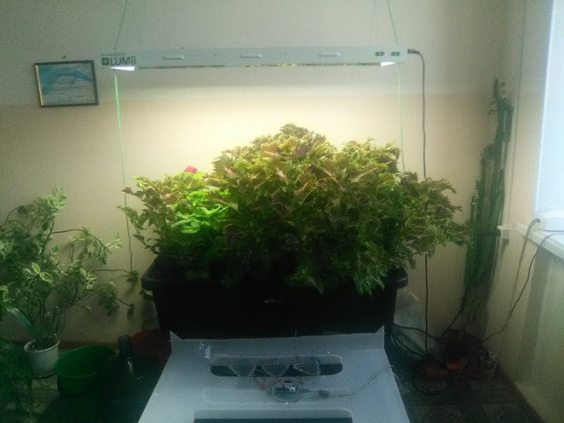
11.10.2017. Посеяли в торфяные горшочки семена гороха сорта «Детский сладкий», горчицы салатной сорта «Аппетитная», рукколы «Индау Сакраменто», лук-севок «Штутгардт», декоративную траву вокруг помпы.
26.10.17. Пересадили в систему 7 саженцев гороха, 8 брикетов с горчицей и 9 брикетов с рукколой.
9.11.2017 высадили в систему черенки роз
23.11.17.удалили рукколу, горох, горчицу. Посеяли в систему семена салата «Московский парниковый» и «Сказка»
27.12.17. Сняли урожай салата массой 800 г., предали в школьную столовую
13.01.18.
Высадили 19 ростков спатифиллума Уоллиса.

2.3. Дневник наблюдений за ростом и развитием мальков рыб в аквапонической экосистеме
Для выполнения практической части проекта по откорму рыб в аквапоническую систему были запущены мальки карпа и плотвы, так как они быстро растут, дают высококачественное мясо и большие доходы.
1. Карповые (карп, караси, плотва и др.) нетребовательны к окружающей его среде, что составляют его основную ценность.
2. Карп — всеядная рыба. Они хорошо откармливаются и быстро растут на естественных кормах. Это — мясистая рыба, причем мясо ее очень вкусно и питательно: в нем до 20 процентов белка и 10 процентов жира. Кроме того, по выходу съедобной части карповых оплачивает корм в три раза, а по содержанию белка — в два с половиной раза лучше, чем крупный рогатый скот. По сравнению со многими другими рыбами, карповые легко переносят неблагоприятный кислородный режим. Например, они выживают даже при 1—2 кубических сантиметрах кислорода в литре воды, а 4—5 кубических сантиметров для него — довольно обычная норма. Легко карповые переносят перевозки на большие расстояния.
3. Затем систему было запущено 10 мальков стерляди (март 2017 г.).
4. В сентябре выпустили в систему 47 мальков теляпии.
Дневник эксперимента по откорму мальков рыб представлен в таблице 2.
Таблица 2. Дневник наблюдений за состоянием рыб
Дата | Визуальный осмотр воды аквариума | Состояние «жителей» аквариума
16.01.2017 | Вода чистая и прозрачная. | Выпустили рыбок: 3 плотвы по 100 гр. 20 карасиков по 10 -18 г. Рыбы не очень активны
20-23.01.2017 | Вода чистая и прозрачная. | Рыбки менее активны из-за адаптации. 2 рыбки погибли.
30.01.2017 | Вода чистая и прозрачная. | Рыбки менее активны. В аквариуме появился грибок. Рыбки заболели. Две рыбки погибли.
8.02.2017 | Вода чистая и прозрачная. | Рыбки менее активны, также болеют. Одна рыбка погибла.
18.02.2017 | Вода чистая и прозрачная. | Рыбки менее активны. Погибли 2 рыбки.  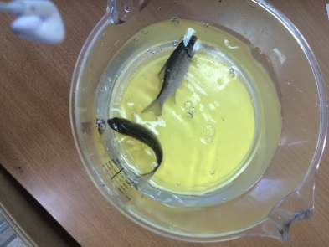
25.02.2017 | Вода чистая и прозрачная. | Рыбки менее активны. Погибли 2 рыбки.  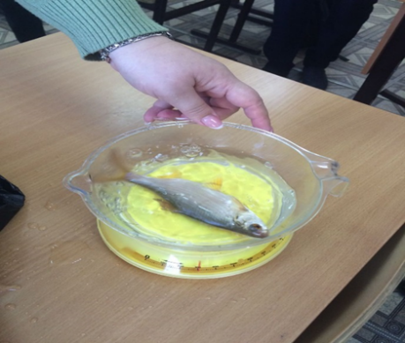
6.03.2017 | Полная смена воды. Дехлорирование, антигрибковая обработка. | Осталось 11 рыб.  Вес рыб: 38 г, 41 г, 2*45 г, 47 г, 49 г, 52 г
11.03.17. | Рыбки менее активны.  В аквариум выпустили еще 22 улитки. | Погибли 2 рыбки
18.03.2017 | Вода чистая и прозрачная. | Осталось 6 рыбок. Рыбки мало активны. Масса рыбок 38 - 52 г.  Улитки активны.
20.03.2017 | Выпустили в аквариум 10 рыб из семейства осетровых. Стерляди очень активны. | 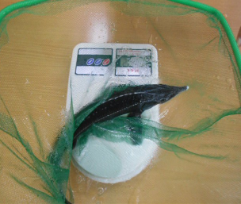
20.04.17. | Частичная смена воды, добавка моментальной защиты. | Рыбы активны, гибели рыбы нет.
27.06.17. | Установка сплит-системы и электронной кормушки для рыб на основе программы Orduino | 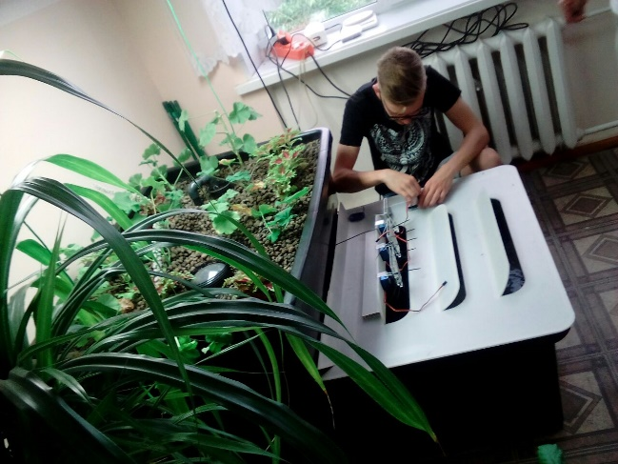
Июнь – август 2017 г. | За лето погибло 5 особей стерляди | Причина – отключение света, недостаток кислорода.
18.09.2017 | К 5 особям стерляди и 6 особям плотвы добавили 47 особей теляпии
23.11.2017 | Погибло 2 стерляди, 1 плотва, 2 теляпии (механический сбой подачи кислорода)
9.12.2017 | Выловили 2 особи стерляди, имеются повреждения на теле, пересадили в аквариум, затем впустили в Волгу | 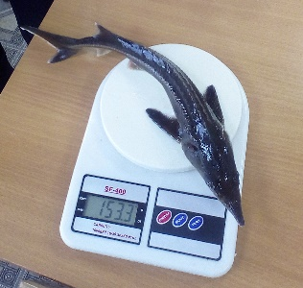
12.12.2017 | Погибла 1 плотва – признаки канибализма теляпии
. Дневник наблюдений за химическим составом воды в аквапонической экосистеме
Контроль за химическим составом воды в системе – важная часть эксперимента, особенно в первые месяцы работы необходим такой еженедельный контроль.
При анализе воды устанавливается ее химический и физический состав, а также определяются элементы, от которых необходимо избавиться. Самые распространенные загрязнители воды – это:
- бактерии и микроорганизмы;
- тяжелые металлы;
- соли;
- хлор;
- прочие химические соединения и элементы;
- механические примеси.
Источники загрязнения воды могут быть различными. Для многих микроорганизмов вода – естественная среда обитания, поэтому прежде чем ее использовать, необходимо позаботиться об очистке. В промышленных масштабах и для бытовых нужд используют самый эффективный из дешевых способов – это хлорирование. Однако хлор также является вредным для человека веществом, и, избавляясь от бактерий, мы приобретаем нового врага. Анализ воды в городах показывает, что хлорирование создает неблагоприятный осадок, а потому такую воду нельзя пить.
Соли, металлы и некоторые химические соединения попадают в нашу воду в результате деятельности человека. Так, сточные воды городов просачиваются в грунт, осадки несут в себе выбросы промышленных предприятий, отработанные газы, соли, и прочие составы попадают в реки и озера. Анализ воды в городских квартирах нередко показывает наличие осадков, появляющихся вследствие использования в системах старых труб [13]. Для обитателей аквариумов хлорированная вода не подходит, поэтому перед их заполнением необходимо провести дехлорирование.
С помощью набора реагентов Тестлаб проводится анализ воды для аквапонической системы FishPlant на общую жесткость, рН, растворенный в воде кислород, содержание различных катионов и анионов.
Таблица 3. Химический анализ воды.
Дата | 14.09. 2017 |  | 21.09. 2017 |  | 28.09. 2017 | 14.10. 2017 | 19.10. 2017 | 26.10. 2017 | 16.11. 2017
КН (жесткость) | 3 | 3 |  | 3 |  | 3 | 3 | 3 | 3
Аммоний | <0,05 |  | <0,05 |  | <0,05 | <0,05 | <0,05 | <0,05 | <0,05
Нитрит | 0,4 |  | 0,1 |  | 0,4 | 0,1 | 0,1 | 0,1 | 0,1
Кислотность | 7 |  | 6,5 |  | 6 | 7,0 | 6,0 | 6,5 | 6,5
Щёлочность | 7 |  | 6,5 |  | 6,2 | 6,5 | 6,0 | 6,5 | 6,5
Кислород О₂ | 7 | 8 |  |  | 8 | 9 | 9 | 9 | 9
GH гормон роста | 10 |  | 10 |  | 10 | 10 | 10 | 10 | 10
Нитрат | 60 |  | 30 |  | 30 | 25 | 25 | 25 | 25
Фосфат | 1,8 |  | 1,8 |  | 5 | 4 | 4 | 4 | 4
Сu | <0,1 |  | <0,1 |  | <0,1 | <0,1 | <0,1 | <0,1 | <0,1
SiО₂ | >6 |  | > 6 |  | > 0,6 | > 0,6 | > 0,6 | > 0,6 | > 0,6
Fе | <0,02 |  | <0,02 |  | <0,1 | <0,1 | <0,1 | <0,1 | 0,1
Дата | 30.11. 2017 |  | 9.12. 2017 |  | 14.12.  2017 | 27.12.  2017 | 17.01.  2018
КН (жесткость) | 3 | 3 |  | 3 |  | 3 | 3
Аммоний | <0,05 |  | <0,05 |  | <0,05 | <0,05 | <0,05
Нитрит | 0,1 |  | 0,1 |  | 0,1 | 0,1 | 0,1
Кислотность | 7,5 |  | 7,0 |  | 7,0 | 7,5 | 7,0
Щёлочность | 7,5 |  | 7,0 |  | 7,0 | 7,5 | 7,0
Кислород О₂ | 9 | 9 |  |  | 9 | 9 | 9
GH гормон роста | 10 |  | 10 |  | 10 | 10 | 10
Нитрат | 25 |  | 25 |  | 25 | 25 | 25
Фосфат | 4 |  | 4 |  | 4 | 4 | 4
Сu | <0,1 |  | <0,1 |  | <0,1 | <0,1 | <0,1
SiО₂ | > 0,6 |  | > 0,6 |  | > 0,6 | > 0,6 | > 0,6
Fе | 0,1 |  | 0,1 |  | 0,1 | 0,1 | 0,1

Анализ на оборудовании компании Sееd «Шлюмберже»
рН | Нитрат | Фосфат | Кислород | Колиформные бактерии
7,5 | 5 мг/л | 2 мг/л | 1 | Присутствуют незначительно
Таблица 4. Дневник химического эксперимента
Дата эксперимента | Фото
17.01.17.
Начало экспериментального анализа
28.01.17.
В воде появились нитраты

4.02.17.
Снижение уровня кислотности
17.02.17.
Увеличение содержания кислорода
1.03.17.
Большое содержание нитратов и фосфатов
6.03.17.
Смена воды
15.03.17.
Норма по всем показателям
Апрель – декабрь 2017 гг. | Еженедельный контроль качества воды доказывает стабильность системы, повышенное содержание фосфатов из-за корма, содержащего рыбную муку. Контроль рН с помощью препаратов для аквариумов «TetraAqua рН/кН Plus» или ««TetraAqua рН/кН Minus». При недостатке микроэлементов в систему добавляется «TetraPlant Mintrale»
17.01.18. | Химический анализ воды: показатели в норме

Таблица 5. Анализ на оборудовании компании Sееd «Шлюмберже»
рН | Нитрат | Фосфат | Кислород | Колиформные бактерии
7,5 | 5 мг/л | 2 мг/л | 1 | Присутствуют незначительно
Анализ полученных результатов
1. Созревания листьев салата произошло на 5-6 дней позже ожидаемого (45 дней). Вероятно, это произошло из-за отладки механизма аквапонической системы: засорение фильтра, застаивание воды.
2. Обнаружено, что даже внутри аквапонической экосистемы на листьях огурцов появилась ложная мучнистая роса (пероноспороз). Причиной возникновения заболевания является грибок, который стремительно развивается при повышенной влажности. Спровоцировать его рост может и полив растения холодной водой [12]. Обычно при этом заболевании рекомендуется обработка химическими веществами. Их использование невозможно, т.к. пострадают рыбы. Принято решение поражённые листья удалять.
3. Базилик развивался по графику. Однако, собранный базилик оказался горьким. Видимо, необходимо использовать другие сорта базилика.
5. Оценить урожайность томата черри «Вишня красная» не представилось возможным. Растения отсажены в грунт, из-за загущенности посадок. На окне томаты пошли в рост, но цвести не стали.
6.Растения гороха, рукколы и горчицы салатной были очень слабыми, пришлось их удалить из системы. Принято решение при проращивании семян опускать лампу, а по мере роста растений ее поднимать.
6. Любая форма хозяйствования, связанного с выращиванием и разведением животных организмов, соприкасается с заболеваниями этих существ. К сожалению, в условиях аквапонической экосистемы мальки тоже болеют и гибнут. Это объясняется болезнями рыб. Для очистки системы применялась антибактериальная защита, полная смена воды в системе, полное промывание грунта. Однако оставшиеся мальки увеличили свою массу в 2,5-3 раза.
7. Химический анализ на оборудовании компаний «Тестлаб» и Sееd «Шлюмберже» показал, что результаты схожи. Показания рН, содержания нитратов, фосфатов имеют одинаковые значения. Присутствие колиформных бактерий объясняется наличием продуктов жизнедеятельнсти рыб. Основные показатели воды в норме. Количество кислорода достаточно для дыхания рыб и улиток.
Заключение
Проанализировав работу в проекте, получили следующие результаты:
1. Аквапоника– это высокотехнологичный способ сельского хозяйства, сочетающий аквакультуру — выращивание водных животных и гидропонику — выращивание растений без грунта.
2. Аквапоническая система FishPlan представляет собой искусственно созданную экосистему, в которой ключевыми являются три типа живых организмов: рыбы, растения и бактерии. Рыбы в процессе жизнедеятельности выделяют органические удобрения, загрязненная вода с помощью насосов попадает к растениям. Растения очищают воду, потребляя удобрения, и она вновь стекает в аквариум.
3. Из растений, выбранных для эксперимента, наиболее продуктивным стал салат. Столкнулись с болезнью на огурцах. Пришли к выводу, что причиной стала уплотненная посадка. Из почвы через корни в растения поступают вода и растворенные в ней минеральные соли, т. е. происходит минеральное питание. Больше всего растениям нужны азот, калий и фосфор. Остальные вещества требуются в небольших количествах. Но если растение не получает хотя бы одно из нужных веществ, то его процессы жизнедеятельности резко нарушаются. Больше растений – не всегда лучше.
4. Выяснили, что в условиях аквапонической экосистемы мальки тоже болеют и гибнут. Однако оставшиеся мальки увеличили свою массу в 2,5-3 раза. Необходимо углубленно изучить болезни рыб замкнутых экосистем и способы борьбы с ними, без вреда для других обитателей экосистемы.
5. Стерлядь очень чувствительная к перепадам уровня кислорода, температуры, с теляпией сосуществовать не может.
6. Постоянный химический состав аквапонической воды говорит о стабильности системы. Однако, необходим еженедельный контроль показателей, чтобы вовремя заметить отклонения в системе. Вследствие повышенного содержания фосфатов в воде и ее бактериальной инфекции пришлось произвести полную смену воды. На растениях это не отразилось. Животные чувствуют себя комфортно.
6. Результаты исследования представлены на научно-практической конференции.
Таким образом, наша гипотеза, аквапоника - наиболее экологически чистый способ выращивания растений и рыб подтвердилась.
Результаты нашего проекта можно использовать в планировании работы сетевого проекта «Аквапоника» в Астраханской области.
Список использованной литературы:
- Бинас, А. В. Биологический эксперимент в школе: кн. для учителя/ А. В. Бинас и др. – М.: Просвещение, 1990. – 192 с.
- Петунин О. В. Изучение экологии в школе. – Ярославль: Академия развития; Владимир: ВКТ, 2008. -192с.
- Энциклопедический словарь юного биолога / Сост. М. Е. Аспиз. – М.: Педагогика, 1986. – 352с.
4. www.fishplant.ru
5. https://ru.wikipedia.org/wiki/
6. http://www.balkoncveti.ru/gidroponika.php
7. http://prim-agro.ru/blog/salat-lollo-rossa-osobennosti-vyrashhivaniya.html

